2003-01-0147

LEY N - N° 956

Artículo 1º.- Pueden otorgarse permisos a los titulares de los locales gastronómicos frentistas ubicados en la planta baja de las calles que rodean la Plaza Dorrego para ocupar parcialmente con mesas, sillas y sombrillas la superficie de la plaza conforme con las "MODALIDADES Y DETALLE DE EMPLAZAMIENTO DE MESAS SILLAS Y SOMBRILLAS EN PLAZA DORREGO" que se aprueba como Anexo A de la presente y lo que se disponga en la reglamentación.

Artículo 2º.- Los permisos otorgados con motivo de la presente son personales e intransferibles, precarios, revocables y renovables anualmente. Para la solicitud de los mismos deberá acreditarse el pago de ABL, Ingresos Brutos y el pago del canon del art. 10. Los permisos quedan supeditados a las decisiones que sobre el uso de la Plaza tome el Gobierno de la Ciudad, el cual deberá notificar fehacientemente a los permisionarios con 48 horas de anticipación.

Artículo 3º.- No pueden otorgarse permisos contemplados por el Capítulo 11.8 del Código de Habilitaciones y Verificaciones, aprobado por Ordenanza Nº 33.266 #, B.M. 15.419, AD 700.60, para colocación de mesas y sillas en las aceras de la plaza.

Artículo 4º.- El área total máxima a ocupar con mesas y sillas, dividido en sectores iguales, será para la totalidad de los permisionarios de:
- hasta el 20% (veinte por ciento) de su superficie total, descontando la acera, de lunes a viernes desde las 7 (siete) horas hasta las 20 (veinte) horas, o sea, un máximo de 294 metros cuadrados.
- hasta el 30% (treinta por ciento) de su superficie total, descontando la acera, de lunes a sábados desde las 20 (veinte) horas hasta las 4 (cuatro) horas del día siguiente, o sea un máximo de 442 metros cuadrados.
- en ningún caso la cantidad de mesas ubicadas en la superficie de la plaza puede superar a la cantidad de mesas habilitadas en el interior del local.

Artículo 5.- La Autoridad de Aplicación proveerá del plano del espacio público a ocupar conforme el artículo 4°, para ser incorporado al Libro de Actas de cada permisionario.

Artículo 6.- El Gobierno de la Ciudad de Buenos Aires, deberá instalar en la plaza bancos para el uso de los vecinos, colocando los mismos de manera tal que definan y delimiten en forma virtual, pero claramente, el espacio público que no podrá ser ocupado por los permisionarios, garantizando la totalidad espacial de la misma, permitiendo una clara percepción de las transgresiones evitando conflictos de interpretación.

Artículo 7º.- La superficie que ocupan en la plaza los locales gastronómicos debe computarse como cubierta para el cálculo de los servicios de salubridad con que deben contar.

Artículo 8º.- Cada local debe colocar recipientes para residuos en el sector de la plaza que ocupa y mantener ese sector en perfectas condiciones de higiene y limpieza.

Artículo 9º.- La reglamentación de la presente debe establecer características del mobiliario y normas para su instalación no previstas por la presente ley o su anexo.

Artículo 10.- Por la ocupación prevista en esta ley, los permisionarios deberán abonar los derechos que establece la Ley Tarifaria # vigente, para la ocupación de aceras, clasificado como Zona 1.

LEY N - N° 956
TABLA DE ANTECEDENTES
Artículo del Texto  Definitivo | Fuente
Todos los artículos de este texto definitivo provienen del texto original de la Ley N° 956.

LEY N - N° 956
TABLA DE EQUIVALENCIAS
Número de artículo  del Texto Definitivo | Número de artículo  del Texto de Referencia (Ley 956) | Observaciones
La numeración de los artículos del Texto Definitivo corresponde a la numeración original de la Ley N° 956.

Observaciones Generales:
- Respecto del artículo 10 se propone eliminar el número del artículo de la Ley Tarifaria, y en consecuencia la expresión “el artículo 26 de”, toda vez que esa ley se sanciona anualmente y parece suficiente con indicar que se debe abonar el canon por ocupación de aceras que establezca la misma.
- #La presente Norma contiene remisiones externas #
ANEXO A
LEY N - N° 956

"MODALIDADES Y DETALLE DE EMPLAZAMIENTO DE MESAS SILLAS Y SOMBRILLAS EN PLAZA DORREGO"

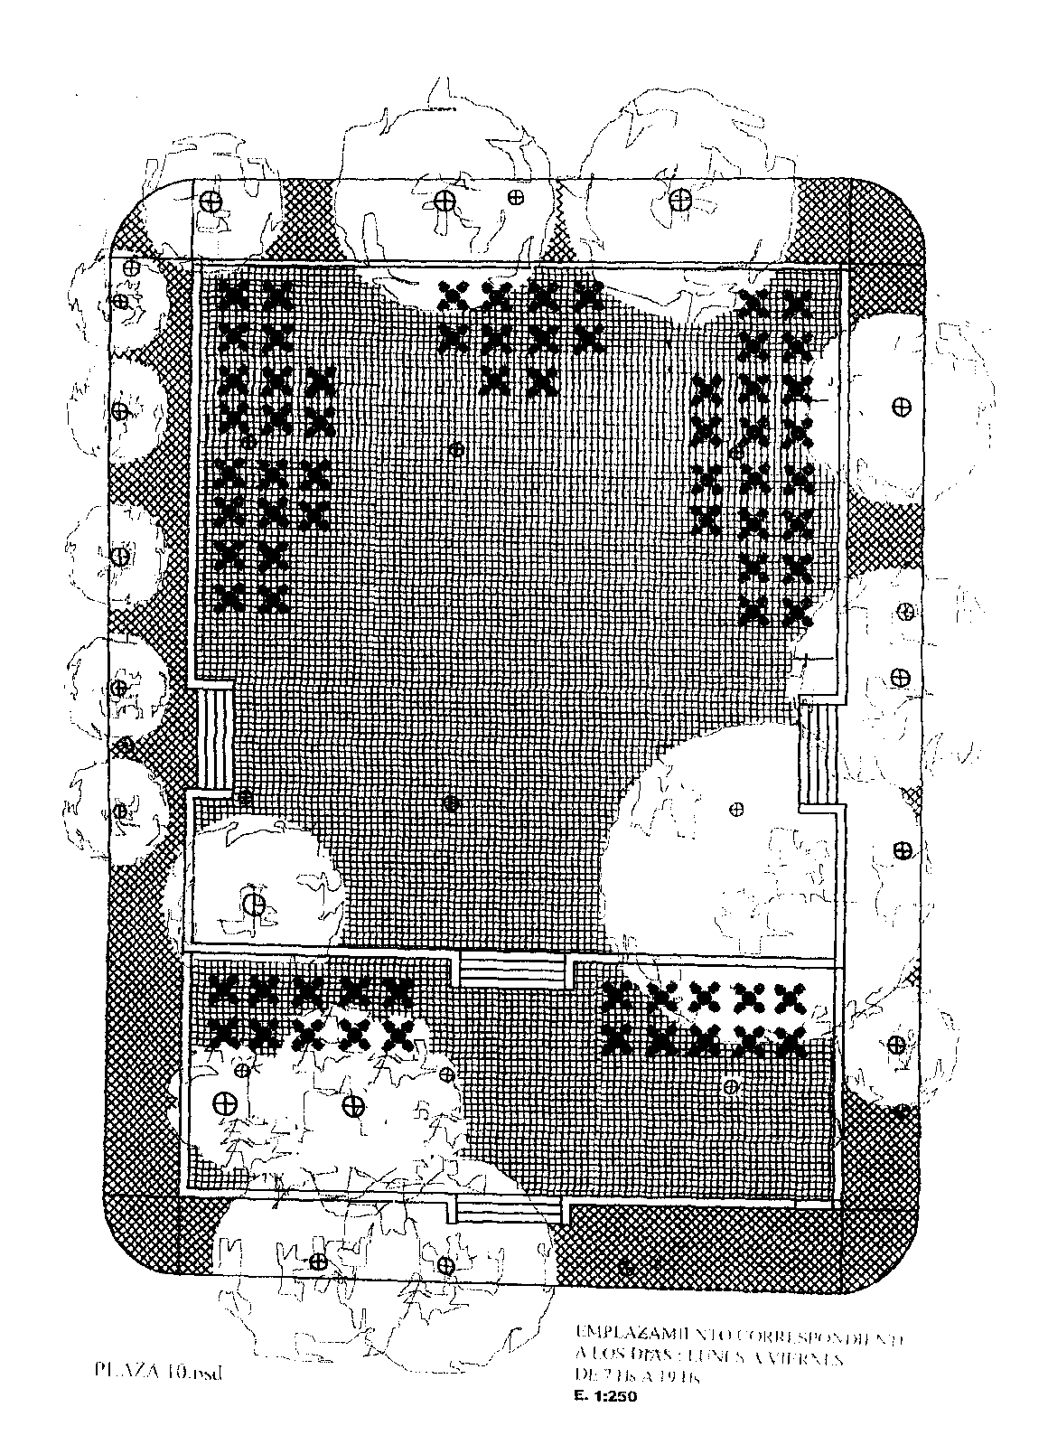
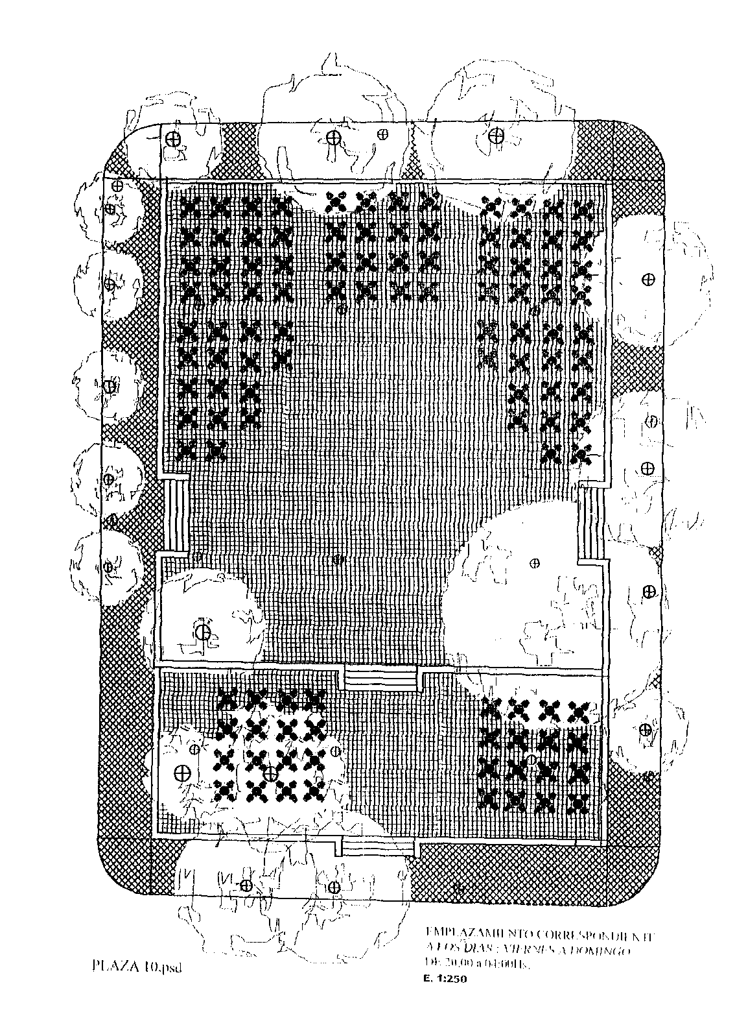

ANEXO A

LEY N - Nº 956

TABLA DE ANTECEDENTES
Número de Artículo del  Texto Definitivo | Fuente
La imagen de este texto definitivo proviene de la imagen original del Anexo I de la Ley N° 956.

ANEXO A
LEY N - Nº 956
TABLA DE EQUIVALENCIAS
Número de Artículo del  Texto Definitivo | Número de Artículo del  Texto de Referencia  (Ley 956) | Observaciones
La imagen del Texto Definitivo corresponde a la imagen original del Anexo I de la Ley N° 956.

